**图像 (Image)**

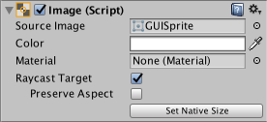

| ***属性：*** | ***功能：*** |
| --- | --- |
| **Source Image** | 表示要显示的图像的纹理（必须作为精灵导入）。 |
| **Color** | 要应用于图像的颜色。 |
| **Material** | 用于渲染图像的材质。 |
| **Raycast Target** | 是否应将此图像视为射线投射目标？ |
| **Preserve Aspect** | 确保图像保持现有尺寸。 |
| **Set Native Size** | 使用此按钮可将图像框的尺寸设置为纹理的原始像素大小。 |